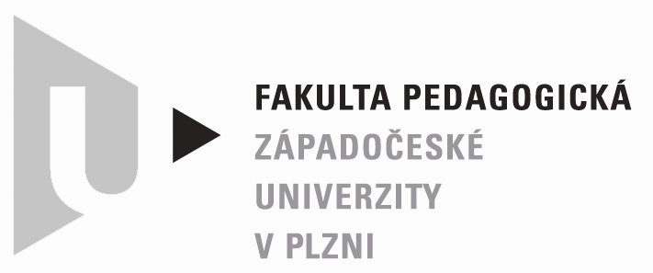

OZNÁMENÍ

o vypsání výběrového řízení ke studiu v doktorských studijních programech na FPE ZČU pro akademický rok 2011/2012

Na základě požadavku děkanky FPE ZČU se vypisuje výběrové řízení ke studiu v doktorských studijních programech pro akademický rok 2011/2012.

Absolventi magisterských a navazujících magisterských studijních programů mohou být na FPE přijati ke studiu ve studijním programu:

Specializace v pedagogice

Obor: Teorie vzdělávání ve fyzice

Standardní doba studia ve všech studijních oborech je 3 roky, forma studia je prezenční a kombinovaná.

Přihlášky se všemi přílohami, které jsou na formuláři „Přihláška ke studiu“ uvedeny, přijímá referentka pro doktorské studium FPE ZČU paní Zdeňka Štiglerová, studijní oddělení FPE, Sedláčkova ul. 38, 306 14 Plzeň (tel. 377636015, e-mail: stiglero@fpe.zcu.cz ) do

31. května 2011.

Přihlášku ke studiu je nutno podat současně také elektronicky na adrese: http://eprihlaska.zcu.cz .
Přijetí přihlášky po termínu je v kompetenci děkanky fakulty. Přijímací zkoušky proběhnou v červnu 2011.

Studium bude zahájeno od 1. září 2011. Uchazeči o studium se hlásí na konkrétní téma disertační práce a ke školiteli podle vlastního výběru. Informace o studiu, tiskopisy a přehled vypsaných témat a školitelů je k dispozici na www stránkách katedry obecné fyziky:
http://kof.zcu.cz/st/doktor/doktors.html

Poplatek za přijímací řízení činí 500,- Kč. Poplatky se poukazují na účet FPE ZČU:

Komerční banka (KB) Plzeň-město
číslo účtu: 4811530257/0100
variabilní symbol: 4275000111
specifický symbol: číslo přidělené počítačem po vyplnění el. přihlášky
nebo složením hotovosti v pokladně ZČU, Univerzitní č.8, přízemí.

